
בס"ד | ה’ סיון תש”פ
אור דוד

אורות הפרשה – הרב נאור מאיר גנון שליט"א.
מספר הרב שלמה משה עמאר שליט"א, הראשון לציון לשעבר ורבה של ירושלים כיום:רבי שלום משאש זצ"ל רבה של מרוקו ושל ירושלים סיפר לי כמה פעמים שכשהוא כותב תשובה בהלכה לפעמים זה הולך בקלות ולפעמים נתקע. כשאיני מצליח אני עובר לשאלה הבאה ולאחר מכן חוזר לראשונה. אם לא הולך אני שוב עובר לשאלה אחרת ורק אח"כ חוזר לראשונה. אם גם בפעם השלישית לא הולך אני פשוט מתחיל לבכות! בוכה ובוכה ותאמין שמעולם לא נעניתי ריקם, תמיד אח"כ הייתה לי תשובה שכן שערי דמעה לא ננעלו. אדם בן 97 ששפט את ישראל בבתי דין במרוקו וכאן בארץ מעל 70 שנה, מגדולי הפוסקים, אומר שכשלא הולך הוא יושב ובוכה לה' ואנו מה נענה אחריו. בדומה לכך מסופר על רבי נחמן מברסלב (שבחי הר"ן סימן ח') שספר שכל למודו בתורה בא לו ביגיעה גדולה. כשלמד משנה ולא הבין בכה הרבה עד שזיכה אותו ה' להבין וכן בגמרא ובלימוד הזוהר. בליקוטי מוהר"ן (חלק א סימן רסב) מסביר רבי נחמן שממעינות התורה שמחדש באים כל מיני חיצונים לינוק מהם לכן צריך לבכות קודם שמחדש בתורה וכך כוחות הטומאה מתבטלים וזה מסביר גם את הפס':על נהרות בבל (נהרות חידושי התורה שבתלמוד הבבלי) שם ישבנו (הישיבות הקדושות) גם בכינו (שצריך לבכות לפני שמחדש בתורה). ב"ה זכינו לחזור לבית ה' בית הכנסת! נזכה כל עם ישראל לקבל את התורה כל יום מחדש, באהבתה נשגה תמיד ודמעותינו יתווספו לים דמעות ישראל שיעוררו את גאולתנו. אוהב אתכם! חג שמח ושבת שלום ‎:-)‎
דבר בעיתו מה טוב – מאורעות התנ"ך בתאריך היומי, על פי ספרו של הבח"ה דוד צברדלינג ז"ל.‬
ז' סיון: יב וַיֹּאמֶר יְהוָה אֶל מֹשֶׁה עֲלֵה אֵלַי הָהָרָה וֶהְיֵה שָׁם וְאֶתְּנָה לְךָ אֶת לֻחֹת הָאֶבֶן וְהַתּוֹרָה וְהַמִּצְוָה אֲשֶׁר כָּתַבְתִּי לְהוֹרֹתָם: יג וַיָּקָם מֹשֶׁה וִיהוֹשֻׁעַ מְשָׁרְתוֹ וַיַּעַל מֹשֶׁה אֶל הַר הָאֱלֹהִים: יד וְאֶל הַזְּקֵנִים אָמַר שְׁבוּ לָנוּ בָזֶה עַד אֲשֶׁר נָשׁוּב אֲלֵיכֶם וְהִנֵּה אַהֲרֹן וְחוּר עִמָּכֶם מִי בַעַל דְּבָרִים יִגַּשׁ אֲלֵהֶם: טו וַיַּעַל מֹשֶׁה אֶל הָהָר וַיְכַס הֶעָנָן אֶת הָהָר: טז וַיִּשְׁכֹּן כְּבוֹד יְהוָה עַל הַר סִינַי וַיְכַסֵּהוּ הֶעָנָן שֵׁשֶׁת יָמִים וַיִּקְרָא אֶל מֹשֶׁה בַּיּוֹם הַשְּׁבִיעִי מִתּוֹךְ הֶעָנָן: יז וּמַרְאֵה כְּבוֹד יְהוָה כְּאֵשׁ אֹכֶלֶת בְּרֹאשׁ הָהָר לְעֵינֵי בְּנֵי יִשְׂרָאֵל: יח וַיָּבֹא מֹשֶׁה בְּתוֹךְ הֶעָנָן וַיַּעַל אֶל הָהָר וַיְהִי מֹשֶׁה בָּהָר אַרְבָּעִים יוֹם וְאַרְבָּעִים לָיְלָה:
(שמות כד,יב-יח) (יומא ד ע"ב)
א יֹשֵׁב בְּסֵתֶר עֶלְיוֹן בְּצֵל שַׁדַּי יִתְלוֹנָן: ב אֹמַר לַיהוָה מַחְסִי וּמְצוּדָתִי אֱלֹהַי אֶבְטַח בּוֹ: ג כִּי הוּא יַצִּילְךָ מִפַּח יָקוּשׁ מִדֶּבֶר הַוּוֹת: ד בְּאֶבְרָתוֹ יָסֶךְ לָךְ וְתַחַת כְּנָפָיו תֶּחְסֶה צִנָּה וְסֹחֵרָה אֲמִתּוֹ: ה לֹא תִירָא מִפַּחַד לָיְלָה מֵחֵץ יָעוּף יוֹמָם: ו מִדֶּבֶר בָּאֹפֶל יַהֲלֹךְ מִקֶּטֶב יָשׁוּד צָהֳרָיִם: ז יִפֹּל מִצִּדְּךָ אֶלֶף וּרְבָבָה מִימִינֶךָ אֵלֶיךָ לֹא יִגָּשׁ: ח רַק בְּעֵינֶיךָ תַבִּיט וְשִׁלֻּמַת רְשָׁעִים תִּרְאֶה: ט כִּי אַתָּה יְהוָה מַחְסִי עֶלְיוֹן שַׂמְתָּ מְעוֹנֶךָ: י לֹא תְאֻנֶּה אֵלֶיךָ רָעָה וְנֶגַע לֹא יִקְרַב בְּאָהֳלֶךָ: יא כִּי מַלְאָכָיו יְצַוֶּה לָּךְ לִשְׁמָרְךָ בְּכָל דְּרָכֶיךָ: יב עַל כַּפַּיִם יִשָּׂאוּנְךָ פֶּן תִּגֹּף בָּאֶבֶן רַגְלֶךָ: יג עַל שַׁחַל וָפֶתֶן תִּדְרֹךְ תִּרְמֹס כְּפִיר וְתַנִּין: יד כִּי בִי חָשַׁק וַאֲפַלְּטֵהוּ אֲשַׂגְּבֵהוּ כִּי יָדַע שְׁמִי: טו יִקְרָאֵנִי וְאֶעֱנֵהוּ עִמּוֹ אָנֹכִי בְצָרָה אֲחַלְּצֵהוּ וַאֲכַבְּדֵהוּ: טז אֹרֶךְ יָמִים אַשְׂבִּיעֵהוּ וְאַרְאֵהוּ בִּישׁוּעָתִי:
(תהלים צא,א-טז) (ע"פ מדרש שוחר טוב תהלים צא,א)
יט וַיַּשְׁכִּמוּ בַבֹּקֶר וַיִּשְׁתַּחֲווּ לִפְנֵי יְהוָה וַיָּשֻׁבוּ וַיָּבֹאוּ אֶל בֵּיתָם הָרָמָתָה (וידע אלקנה את חנה אשתו ויזכרה יהוה):
(שמואל-א' א, חצי פסוק יט) (ע"פ מדרש שוחר טוב שמואל א,ח וסדר הפסוקים)

הקדמה לספר הזוהר - רבי יהודה לייב הלוי אשלג זצוללה"ה.‬
כו) וכבר אמרנו שמצב הא', מחייב בהחלט את המצב הג', שיצא בכל השיעור המלא שבמחשבת הבריאה שבמצב הא', לא יחסר ממנו אף משהו (כנ"ל באות ט"ו), ולפיכך מחייב המצב הא' את תחיית הגופים המתים. כלומר, הרצון לקבל המופרז שלהם, שכבר כלה ונפסד ונרקב במציאות הב' מחויב לעמוד לתחייתו מחדש, בכל גודל שיעורו המופרז בלי מצרים כל שהם, דהיינו בכל המומים שהיו בו. ואז מתחילה העבודה מחדש, בכדי להפוך הרצון לקבל המופרז הזה, שיהיה רק בשיעור כדי להשפיע, ואז הרוחנו פי שתים א) שיש לנו מקום לקבל כל הטוב והנועם והרוך שבמחשבת הבריאה, מכח שכבר יש לנו גוף המופרז מאד בהרצון לקבל שבו העולה בקנה אחד עם התענוגים הללו כנ"ל. ב) שמתוך שקבלתנו באופן הזה, לא תהיה רק בשיעור להשפיע נחת רוח ליוצרנו, הרי קבלה זו כהשפעה גמורה נחשבת (כנ"ל באות י"א) ובאנו גם להשואת הצורה, שהיא הדבקות. שהיא צורתנו במצב הג'. הרי שמצב הא' מחייב את תחיית המתים בהחלט.
‬עץ החיים – פירוש הסולם על הזוהר, נשא דף קכ"א ע"א.
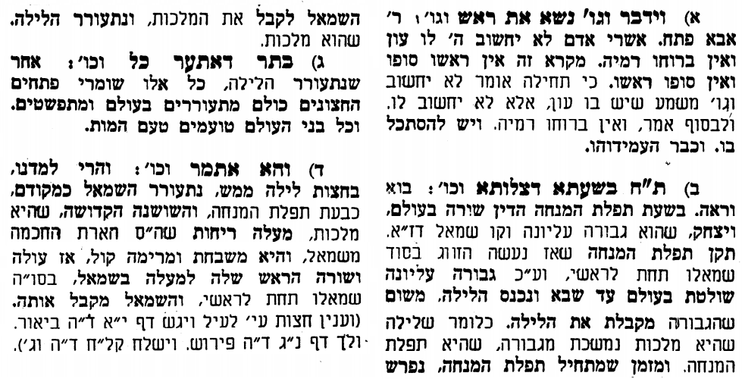
אביעה חידות מני קדם
חידון לפרשת "אחאב" (מלכים-א' פרקים טז,כט-כ) מקבילה ל-נשא
על פי חיבורו של הבח"ה דוד צברדלינג ז"ל.
לתגובות, הקדשות והערות: or.david.way@gmail.com
שבת שלום
פתרונות לגליון הקודם אֲחִיָּה, בָּמוֹת, גַוֶּךָ, דבש, הָפֵרָה, וַיִּקֶן
מוקדש להצלחת: עדי בת שושנה נעמי, נאור מאיר בן אסתר ורעייתו, אוריאל בן אלישבע חפצי ורעייתו, ניצן בן אילנה, אריאלה אילת בת אילנה, בתיה בת עופרה,לרפואת חיים דב בן ציפורה, גבריאל בן אלישבע חפצי. לזרע בר קיימא: יפית חיה בת יהודית, חיים חי בן אבלין יהודית. ולרפואת כלל חולי עמו ישראל.לקבלת העלון בדוא"ל נא לשלוח לכתובת: guy.zwerdling@gmail.com


